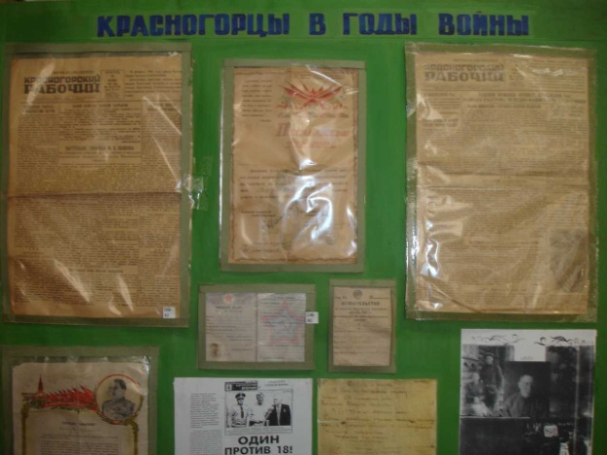
В 2000 г. в музей гимназии №7 попали письма солдат Великой Отечественной войны: Лавренова, Девяткина и Лушагина. Письма интересны для нас, как источник исторических знаний о войне. Письма Лавренова и Девяткина очень различны по своему характеру. Письмо Лавренова лирическое и нежное, обращено к маме, а письмо Девяткина наполнено патриотизмом и гордостью за великий и непобедимый русский народ. Это письмо показывает нам, что даже в те тяжелые военные годы советские люди не падали духом и не сгибались под натиском врага.
Мы обратились в военкомат за сведениями, провели исследовательскую работу, в результате которой узнали много новых и интересных фактов. Часть информации мы нашли в «Книге памяти погибших, умерших и пропавших без вести воинов в Великой Отечественной войне 1941-1945 гг.» (том 11, издательство «Мысль» 1997г.) Красногорского и Лотошинского района в Московской области.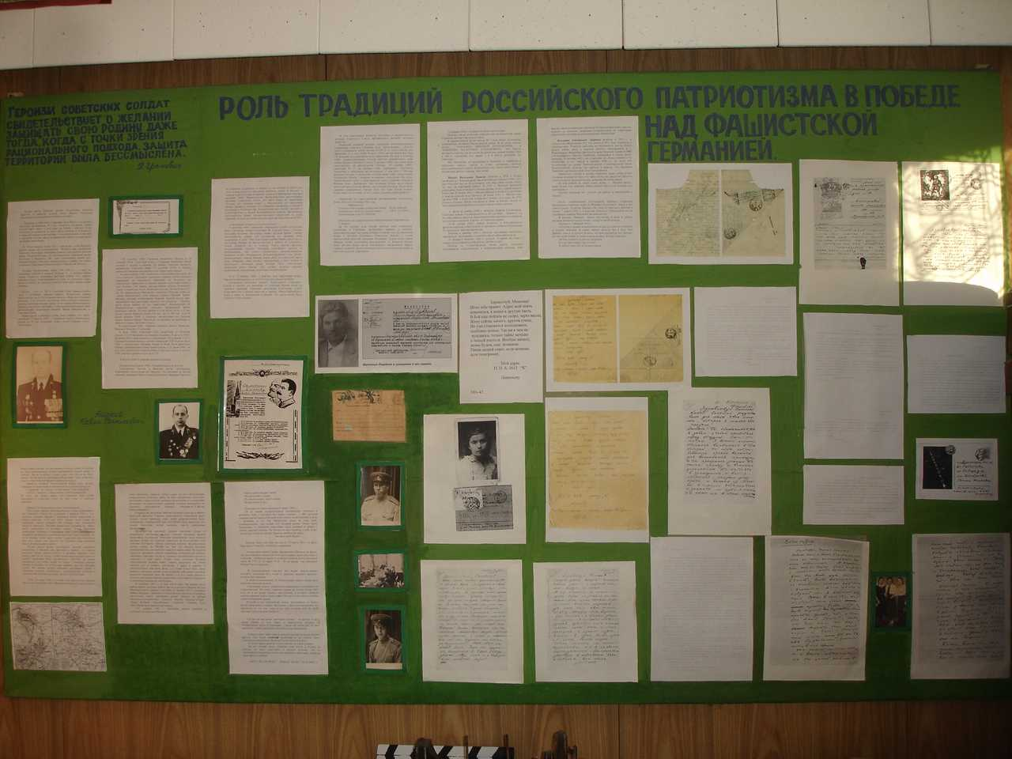
Лавренов Валентин Степанович, красноармеец.
1923 года рождения, г.Подольск, Московской области. Призван
в 1941 г. Новосибирским ГВК. Погиб в бою в декабре 1942.
Похоронен в х.Вернекумском, Новочеркасского р-на Волгоградской обл.
Письмо Лавренова написано 10.10.1942 г. и отправлено из Саратова. По книге памяти м установили, что Лавренов погиб через 2 месяца, в декабре 1942 г. и похоронен на х.Верхнекумском, Новочеркасского р-на, Волгоградской обл. Была найдена фотография Лавренова и извещение о его смерти в юбилейном выпуске альмонаха «Школа имени 8 Марта».
Перед нами встала задача, в каких боях участвовал Левренов и в каком сражении погиб. Сопоставив данные: письмо отправлено из Саратова 10.10, говорилось, что в бой их отправят через месяц, когда и началось контрнаступление под Сталинградом, извещение о смерти и книга памяти констатируют, что Лавренов похоронен в декабре 1942г. в Сталинградской обл., обратившись к карте и сопоставив место нахождения населенных пунктов, мы приходим к выводу, что он участвовал в боях под Сталинградом.
Проведем историческую справку.
Осенью 942 г. Ставка разработал план контрнаступления, которые мыслилось провести силами Сталинградского, Донского и Юго-Западного фронтов при поддержке авиации, танков и артиллерии. Его результатом должно было явиться окружение и уничтожение всей группы фашистских войск, укрепившихся в районе Сталинграда.
19-20 ноября после сильной артподготовки началось контрнаступление советских войск, поддержанное мощными авиационными, танковыми и механизированными соединениями, к 23 ноября завершилось окружением 22 фашистских дивизий численностью в 330 тыс. человек. Попытка немецкого командирования в декабре разорвать кольцо окружения совместным ударом группы фельдмаршала Маштейна и окруженной армии фельдмаршала Паулюса закончилась разгромом манштейновских войск. Германское командирование не приняло советских предложений о капитуляции. В конце января операция по ликвидации окруженных войск была закончена, а их остатки и сам Паулюс сдались в плен. 2 февраля историческая битва на Волге закончилась победой советских войск.
Это было невиданное поражение фашистов, потерявших огромную армию и мощную военную техник. Битва за Сталинград показала возросшую боевую мощь Советской Армии и ее боевой техники, талант советских полководцев.
Из исторической справки о Сталинградской битве и учитывая место захоронения Лавренова, мы делаем вывод, что Лавренов участвовал и погиб в сражениях с немецкими дивизиями, пытавшимися выйти из окружения.
Впереди был приказ Сталина «Ни шагу назад!», а за плечами страшный 41 год отступлений, итогами которых были огромные людские потери, сожженные дотла деревни и города. Лирическое письмо к матери открывает перед нами судьбу человека, который не знал, что через месяц ему предстоит участвовать в одном из самых кровопролитных сражений Великой Отечественной войны - Сталинградская битва.

